Муниципальное бюджетное дошкольное образовательное учреждение Центр развития ребенка- детский сад первой категории №60 «Ягодка»
ОГРН 1026100508510;ИНН/КПП 610101001
346779 Ростовская область, Азовский район, с. Кулешовка, пер. Матросова,3. (886342)98-3-06
anzhelika.ermakova.72@mail

Экологический проект
"Берегите воду"
для детей старшего дошкольного возраста и родителей

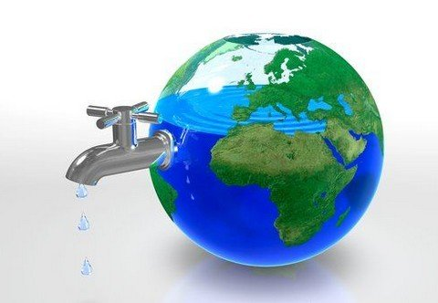
Проект разработала
Коленко Ирина Александровна
воспитатель высшей категории
Актуальность. На Земле много воды, но 94% всей воды сосредоточено в морях и океанах. На долю пресных вод приходится менее 2% всей воды Земли. С древности вода считается первоисточником жизни, она нужна всему живому на Земле. Вода – это чудо природы, самое её драгоценное ископаемое.
Вода – самое необыкновенное вещество из всех веществ Земли.
И.В. Пеирянов - Соколов, учёный- химик
Вода – это жизнь. Антуан де Сент - Экзюпери
На нашей планете осталось очень мало районов с чистой водой. Почти каждый второй житель планеты пьет загрязненную воду. Из – за загрязнения нельзя уже не только пить воду из многих рек, но и купаться. Вода для питья продается уже повсеместно. Сохранность пресной чистой воды – одна из важных экологических проблем и большого города и маленького села. Обострение экологической проблемы в стране и по всему миру диктует необходимость интенсивной просветительской работы по формированию у населения экологического сознания, культуры природопользования.
Данный проект разработан в силу особой актуальности проблемы сбережения водных ресурсов. По результатам бесед с детьми выяснила, что детям интересно было бы узнать, какие представления имеются у детей о неживой природе, в частности о воде. Что происходит с водой, какие у неё свойства, откуда берется вода в кране, почему идет дождь, как превращается в снег, лед, снежинки; есть ли вода в организме человека? Как вода помогает всему живому жить и расти, кто живет в воде?
Задача взрослых – научить детей самостоятельно добывать знания исходя из опытно-экспериментальной работы, делать элементарные выводы и умозаключения в ходе знакомства с водой, бережно относиться к природным ресурсам Родины.
Проблема. Отсутствие у детей конкретных знаний и представлений о значении воды в природе и жизни человека, о рациональном использовании воды послужило к решению проведения данного проекта «Берегите воду».
Данная тема заинтересовала детей. Посыпалось множества вопросов, таких как:
Можно ли прожить без воды?
Может ли исчезнуть вода?
Зачем беречь воду, ведь ее так много?
Как вода попадает в кран?
Во время выполнения проектной работы происходит знакомство ребенка со свойствами воды, а так же как необходимо беречь воду и для чего. Данный проект прививает навыки экологически грамотного поведения ребенка. Ребенок учится экономно, рационально использовать воду.
Цель: расширение кругозора дошкольников; формирование экологического сознания, мировоззрения и культуры дошкольников; экологическое просвещение детей и родителей, привлечение внимания к экологическим проблемам. Задачи проекта.
- Закреплять и систематизировать знания детей о воде и её свойствах.
- Формировать интерес к познавательно – исследовательской деятельности.
- Развивать познавательные способности детей, учить проявлять самостоятельность при получении знаний во время опытов, экспериментов.
- Уточнить представления о том, как вода влияет на жизнь и здоровье человека, кому вода – дом родной.
- Воспитывать бережное отношение к пресной воде, как источнику жизни на земле, осознания необходимости беречь её.
- Воспитывать потребность принимать активное участие в природоохранной экологической деятельности.
Для родителей:
- Повысить уровень экологической культуры родителей, их компетентность.
- Привлечь родителей к сбору информации совместно с детьми о воде.
- Создать условия совместно с педагогом для изучения детьми данной темы.
В ходе реализации данного проекта были проведены следующие мероприятия с использованием инновационных технологий, методов, походов и приемов:
- интегрированное мероприятие «Волшебница вода»;
- познавательно - исследовательская деятельность на тему «Вода» по технологии А.И. Савенкова;
- выступление агитбригады «Капелька»;
- экологическая, природоохранная акция «Почему плакало озеро?».

Предполагаемый результат. Дети получат знания о воде, ее свойствах, значении в природе и жизни людей. Научатся делать выводы по результатам проведённой работы, предлагать свои пути решения проблемы. Самое главное - научатся бережно и экономно относиться к воде.
Основные полученные и планируемые в последствии от проведения мероприятий данного проекта результаты
Для детей. Дети имеют представления о разном состоянии воды, свойствах воды, природных явлениях воды; расширились знания по теме; появился интерес к познавательно – исследовательской деятельности; в ходе реализации проекта воспитывалась ответственность за порученное дело; развивалась коммуникабельность; заложены основы бережного отношения к такому ресурсу, как вода.
У детей возникла потребность принимать активное участие в природоохранной экологической деятельности. Дети приняли решение участвовать в других природоохранных акциях: «Очистим рощу от мусора», «Украсим землю цветами»; выступать в агитбригаде по защите животного и растительного мира.
Для педагогов. Оснащена предметно-развивающая среда через изготовление дидактических игр, наглядных материалов, экологических плакатов. Воспитатели подготовят совместный с детьми и родителями проект «Защитим ежиков».
Для родителей. Благодаря этому проекту укрепились детско-родительские отношения; расширился кругозор; повысился уровень экологической культуры родителей, их компетентность. Родители группы решили провести акцию «Посади дерево».

муниципальное бюджетное дошкольное образовательное учреждение
Центр развития ребёнка детский сад первой категории №60«Ягодка»
с. Кулешовка Азовского района
Выступление агитбригады
«Капелька»
для детей старшего дошкольного возраста и родителей
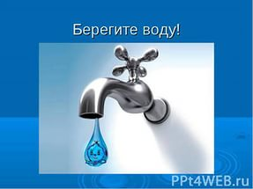
«Чтобы не было беды,
Трать поменьше ты воды!
Берегите воду!»

Цель: пропаганда бережного и экономного отношения к воде, как главному источнику жизни на планете среди детей и родителей.
Задачи:
- формировать экологическое сознание, мировоззрение и культуру детей;
- воспитывать заинтересованность в сохранении водных запасов;
- воспитывать бережное и гуманное отношение к воде.

Участники:
воспитатели: Крампоха Н.Н., Коленко И.А.;
дети подготовительных к школе групп № 6 и 7 МБДОУ №60 "Ягодка":
Сибиль А., Огай Д., Грынчук Е., Вартанян А., Батранюк М., Зинченко Я.
Оборудование: тематические плакаты, эмблема – капелька, 4 султанчика, 2 синие ленты, голубое полотно, фонограммы: «Марш елочных игрушек» В. Львовского и «Хрустальный дождь».

Взрослые с плакатами в руках, дети с султанчиками, лентами и голубым полотном под «Марш елочных игрушек» входят в зал и становятся в шеренгу возле центральной стены.
Надежда Николаевна:
Мы речь свою поведем о воде.
Вода нужна всегда и везде.
Ирина Александровна:
И вроде на Земле отовсюду она,
Но может вскоре наступит беда,-
Исчезнет чистая вода навсегда!
Лиза:
В тревоге озера и моря,
Роса на тропах, как слеза!
И тихо просят родники:
- Ты береги нас, береги!
Маша:
Грустит глубокая река,
Свои теряя берега:
И слышу голос я реки:
- Ты береги нас, береги!
Артем:
Не умыться, не напиться
Без воды,
Саша:
Листику не распуститься
Без воды.

Яна:
Без воды прожить не могут
Птица, зверь и человек,
Митя:
И поэтому всегда
Всем везде нужна вода!
Лиза:
Чтоб радость завтрашнего дня
Сумел ты ощутить
Маша:
Должна быть чистою вода
И небо чистым быть.
Артем:
Давайте же воду все будем беречь.
От трат неразумных ее все стеречь.

Саша:

Иначе закончится, может вода,
И жизнь на планете затихнет тогда.

Яна:
Воду попусту не лей,
Дорожить водой умей,

Митя:

Закрывай покрепче кран,
Чтоб не вытек океан.

Лиза:
Мусор в воду не бросай,
И берега ее убирай.
Все: Чтобы не было беды
Трать поменьше ты воды!
Берегите воду!
Под фонограмму музыки «Хрустальный дождь»
Надежда Николаевна:
Пусть на земле не умирают реки,
Пусть стороной обходит их беда
Ирина Александровна:
И будет оставаться в них навеки

Все: Чистая и вкусная вода!

Ирина Александровна: делай

Раз: Девочки с султанчиками (Саша и Яна) поднимают руки вверх, а Лиза, Артем, Митя, Маша – делают шаг вперед.
Два: Лиза и Маша делают упражнения с лентами, а мальчики делают еще один шаг вперед.
Три: Артем и Митя встают на одно колено и делают взмахи голубым полотном.
Ирина Александровна: делай
Раз: мальчики встают с колена и складывают полотно.
Два: мальчики делают шаг назад.
Три: Лиза, Маша, Артем и Митя делают шаг назад и встают в общую шеренгу и выходят из зала.

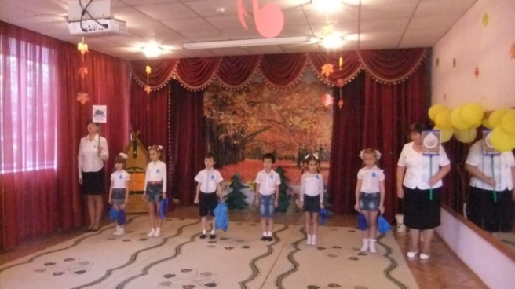
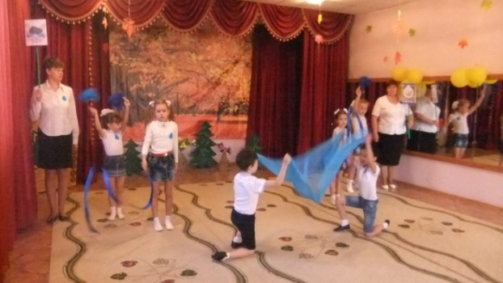

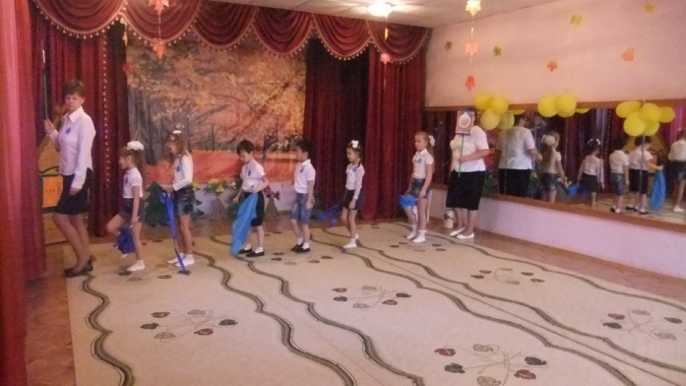

муниципальное бюджетное дошкольное образовательное учреждение
Центр развития ребёнка детский сад первой категории №60«Ягодка»
с. Кулешовка Азовского района
Экологическая акция
"Почему плакало озеро?"
для детей старшего дошкольного возраста и родителей
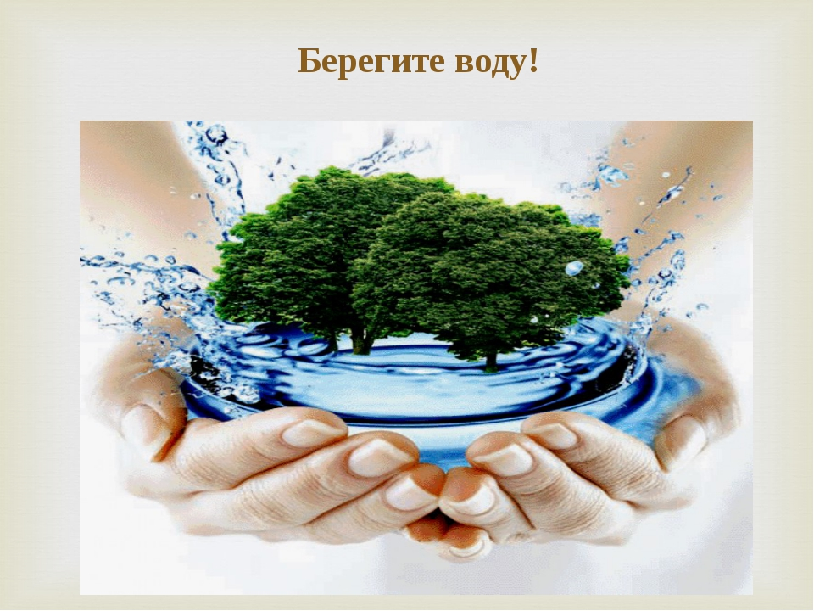
Цель: цель проведения акции – формирование экологического сознания, мировоззрения и культуры дошкольников; экологическое просвещение детей и родителей, привлечение внимания к экологическим проблемам.
Задачи проведения акции: формировать у дошкольников познавательный интерес, коммуникативные способности, гуманистическое отношение к объектам природы, эстетическую отзывчивость; воспитывать у детей и взрослых бережное и ответственное отношение к воде; прививать трудовые навыки.
В нашем дошкольном учреждении экологические акции проходят в течении всего учебного года. В ходе акций дошкольники получают природоведческие знания, формируют навыки экологической культуры, активную жизненную позицию. Акции служат хорошей экологической пропагандой среди родительской общественности. Дети видят отношение родителей, организацию мероприятия и сами в ней участвуют. А самое главное, в ходе природоохранных акций мы даём возможность детям самим улучшить, исправить последствия экологически неграмотных действий людей.
Акция "Почему плакало озеро?" проходила под девизом: «Только вместе, только дружно, помогать природе нужно!», имела наглядную агитацию (листовки, плакаты, памятки).
Педагоги тщательно подготовили данную акцию. Были проведены беседы с детьми и родителями, просмотрены фотографии, отрывки из фильмов о природе озера села Кулешовка.

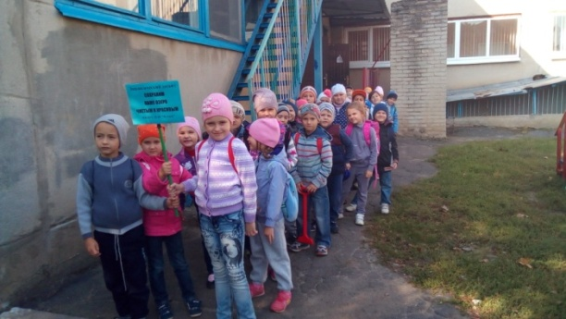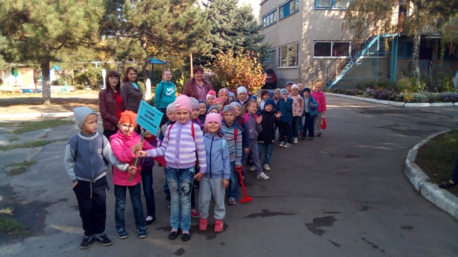
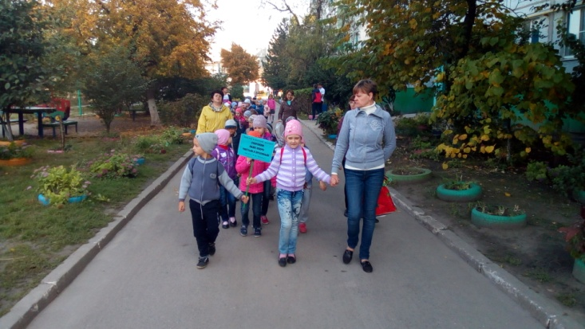

Особое внимание было уделено безопасности проведения данной акции с целью охраны жизни и здоровья воспитанников: заранее был выбран участок берега озера, пребывание на котором было безопасным для детей (отсутствие крутого берега, заболоченных участков, отсутствие опасного для детей мусора, битого стекла, острых предметов и т.п.). Были подготовлены инструменты: рабочие перчатки, пакеты для сбора мусора, детские инструменты (совки, грабли, ведерки). Были изготовлены буклеты для жителей села и родителей наших детей о проведении акции.
Дети и сотрудники с энтузиазмом принялись за работу, чтобы сделать территорию берега озера чище.
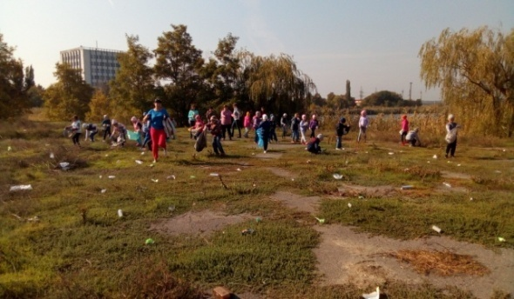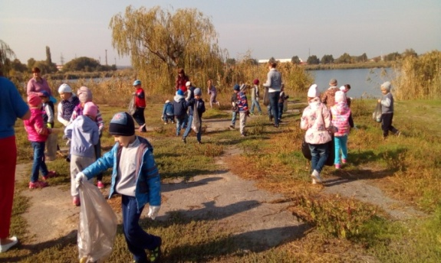
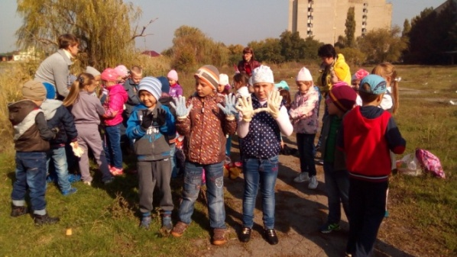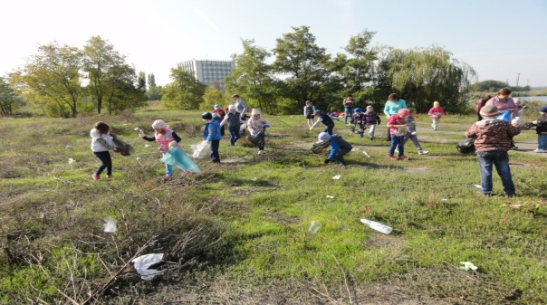
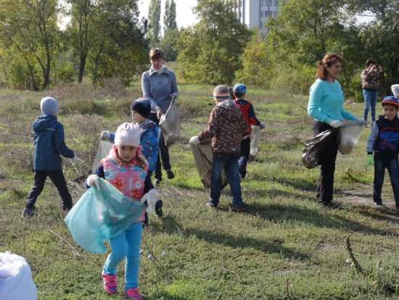
Сколько положительных эмоций испытали дети, когда увидели результаты своего труда. Хорошо и дружно поработав можно немного подкрепиться и поиграть.
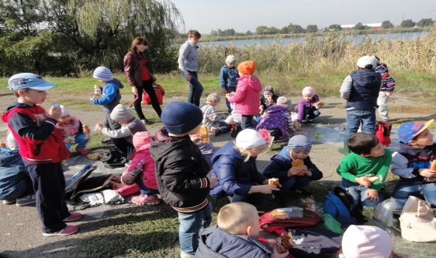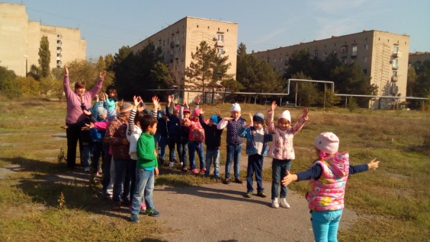
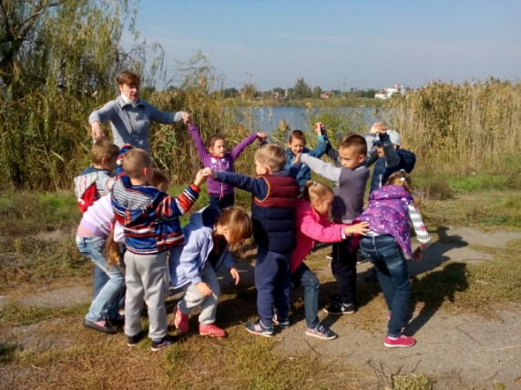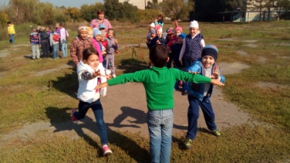
После очистки полянки дети с гордостью рассуждали о проведенном мероприятии. Теперь хотя бы небольшой участок берега озера стал гораздо чище, и мы этому рады. Теперь мы знаем, что весной в озеро попадет гораздо меньше мусора, чем могло бы. Считаем, что для нашего села данная акция особенно значима. Убирать мусор на берегу озера очень важно, чтобы, все эти бутылки, банки и упаковки в него не попали. Очень важно, чтобы на берегу озера собралось как можно больше детей, ведь именно им в будущем предстоит решать серьезные задачи по сохранению водных ресурсов нашей планеты.
В целом, мы все остались довольны тем, как прошла данная акция. Дело не в том, насколько велик участок озера, очищенный от мусора. Это, на наш взгляд, не главная цель акции. Важнее показать людям, что нельзя относиться к природе так бездумно, как они это делают. Показать, что наши реки и озера могут быть красивыми и чистыми. Быть может, люди увидят, как здесь чисто, и у них уже не поднимется рука бросить здесь бутылки, стаканчики, упаковки от продуктов.
И пусть акция носила точечный характер, но теперь мы точно знаем, что от каждого из нас зависит, каким будет наше село. Кулешовка – наш общий дом. А дом должен быть чистым и красивым! И каждый из нас отвечает за красоту и чистоту в своём доме!

муниципальное бюджетное дошкольное образовательное учреждение
Центр развития ребёнка детский сад первой категории №60«Ягодка»
с. Кулешовка Азовского района

Интегрированное мероприятие
"Волшебница вода"
для детей подготовительной к школе группы

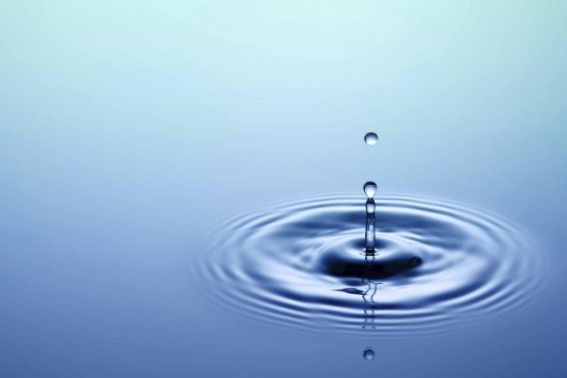

Цель: обратить внимание детей на значение воды в нашей жизни, показать, где и в каком виде существует вода в окружающей среде. Познакомить с некоторыми свойствами воды, обратить внимание на то, что даже такой привычный объект, как вода, таит в себе много неизвестного.
Задачи.
- Развивать у детей экологическое мышление, творческое воображение, любознательность, способности, коммуникативность в процессе исследовательской деятельности.
- Формировать умения устанавливать связи и взаимоотношения между объектами и явлениями окружающего мира.
- Прививать навыки экологически грамотного поведения в природе, понимать необходимость бережного отношения к воде.
- Формировать у детей осознанно-правильное отношение к объектам неживой природы.

Оборудование: 2 картины, глобус, баночки с чистой и мутной водой, трубочки, ложки, соль, песок, сахар, лед, термос с кипятком, зеркало, воронка, вата, салфетки, карточки "Сбережем воду", карточки с условным обозначением погоды.

Входит волшебница вода. Здравствуйте, мои дорогие капельки! Я волшебница вода! Наконец-то я к вам добралась. Боялась, что не успею, столько работы у меня каждый день.
А вы знаете, где можно воду найти? Где я бываю, где я путешествую? (дети отвечают, воспитатель предлагает 2 картинки на фланелеграфе).
Волшебница вода. Ребята, как вы думаете, воду надо беречь и охранять? Зачем? Почему? (ответы детей).
Волшебница вода. Ребята, здесь на столе лежат знаки, которые вам объяснят, чего нельзя делать в природе, чтобы сберечь воду. Выберите их, пожалуйста (дети находят карточки и вывешивают на фланелеграфе).
Волшебница вода. Я вам сейчас покажу один предмет, что это? (глобус накрыт салфеткой, дети отвечают).
Да, это глобус, а каким цветом здесь отмечена вода? Покажите, где она живет? (дети отвечают, воспитатель комментирует детские ответы). Да, вода может жить здесь, вот здесь океан, а это море, и в этой реке живет, и в этом озере.
Волшебница вода. Ребята, посмотрите, если я очень сильно раскручу глобус, каким цветом он будет? (дети отвечают).
Волшебница вода. Все потому, что намного больше места занимают моря, океаны, реки, озера, т.е. вода, а суши меньше.
«Вы слыхали о воде?
Говорят она везде!
В луже, в море, в океане
В водопроводном кране.
Как сосулька замерзает,
В лес туманом заползает.
На плите у вас шипит.
Мы ее не замечаем,
Мы привыкли, что вода
Наша спутница всегда!»
Волшебница вода. Да, нас всюду окружает вода, но почему ее называют необычной, волшебной? (дети отвечают). А узнать вы хотите? (дети отвечают).
Волшебница вода. Тогда, я предлагаю вам отправиться в мои водные лаборатории и узнать, чем же так моя вода необычна.
А ну-ка, мои капельки, возьмитесь за руки, капелька к капельке; у нас получился настоящий ручеек, который отправляется в путешествие (под музыку дети змейкой бегут по комнате).
Волшебница вода. Ручеек так весело бежал, ярко солнышко светило. Вдруг он остановился, что же могло случиться? (дети отвечают). Это солнышко спряталось за облака, давайте их рассмотрим, они такие все разные.
Волшебница вода. Вот облачко маленькое, пушистое, веселое, нежное. Оно так ласково нам улыбается. Давайте и мы облачку улыбнемся и помашем ему рукой (воспитатель предлагает детям мимическую гимнастику).
Волшебница вода. А вот другое облачко - оно очень расстроилось. Капельки, как вы думаете, почему?
Его от мамы ветерок озорной унес, поэтому облачку очень, очень грустно, даже хочется плакать, ребята, покажите мне, пожалуйста, как облачку грустно.
А чем же облачко может заплакать? (дождинки - дети хлопают в ладони, а снежинки - плавные движения рук).
Волшебница вода. А вот какая страшная туча
По небу летит
И очень сердито нам
Сверху грозит.
Мне кажется, сейчас начнется град (что такое град?) - большие ледяные капли, которые падают на землю, давайте потопаем ногами, как будто это град.
Вдруг подул теплый ветерок, и облака поплыли дальше, давайте улыбнемся на прощание и помашем рукой, а наш ручеек продолжает свой путь (дети и Волшебница вода приближаются к исследовательской лаборатории).
Волшебница вода. Вот мы и на месте, в моей водной лаборатории, здесь вы будете настоящими «учеными исследователями», а чем они занимаются? (дети отвечают).
Да, ученые проводят опыты, чтобы что-то доказать, объяснить, узнать.
Я предлагаю вам узнать, чем же необычна вода. Для этого мы будем проводить опыты.
И так, опыт №1
«Лед - твердая вода». Положить кусочки льда на блюдце и посмотреть, что с ним станет (лед превратиться в воду и растечется на блюдце).
ВЫВОД: лед - это замерзшая вода, без формы, принимает форму того предмета, в котором находится.
Опыт №2 «У воды нет вкуса» (у каждого ребенка по 2 баночки: сок и вода, трубочки). Дети, через соломинку попробуйте воду, есть ли у нее вкус? А теперь попробуйте сок, есть ли у него вкус, какой он?
ВЫВОД: у воды нет вкуса, она безвкусна.
Капельки, работы у нас еще много, поэтому предлагаю вам выпить сок, набраться сил.
Опыт №З «У воды нет запаха».
Капельки, понюхайте воду и скажите, чем она пахнет (или совсем не пахнет).
ВЫВОД: у воды нет запаха.
Опыт № 4: «Вода прозрачная» (у каждого ребенка по 2 баночки: вода и сок). В обе баночки положить трубочку. В каком из баночек она видна, а в какой - нет? Почему? (ответы детей).
ВЫВОД: вода прозрачная, а сок нет.
- Ребята, подумайте, что бы было, если бы речная вода была непрозрачна, как молоко? Могли бы в такой воде жить рыбы? Чтобы с ними случилось? (ответы детей).
Опыт №5 «Вода жидкая».
Попробуйте перелить воду из одной баночки в другую, льется вода? Почему?
ВЫВОД: вода льется, она жидкая.

Опыт №6 «Пар - это тоже вода».
Перед детьми термос с кипятком, я его открываю. Ребята, что это? (дети отвечают).
А что такое пар? Если я возьму зеркало и подержу его над паром, что там появится? (дети отвечают). Появились капли воды. Значит пар - это вода.
Опыт №7 «В воде некоторые вещества растворяются, а некоторые нет».
Возьмем две баночки с водой. В одну баночку нужно добавить 1 ложку сахарного песка и хорошо размешать его. Что получается? Сахар растаял или нет?
А теперь добавить во вторую баночку 1 ложку речного песка и тщательно размешать его, что же произошло? В какой банке песок растаял? (дети отвечают).
ВЫВОД: растаял сахар, а песок нет, в воде одни вещества растворяются, а некоторые нет.
Волшебница вода. Ребята, вы каждый день пьете чай и размешиваете сахар, он тает. Но если бы, он не растворился, то люди пили бы не сладкий чай.
Волшебница вода.
- А какую воду человек может употреблять в пищу? (чистую)
- Откуда к нам в кран поступает вода? (из рек, морей)
- Но вода в них не чистая. Как ее очищают? (через фильтры)
- Вода проходит по трубам, где стоят множество фильтров, которые очищают воду от всех нечистот, хлорируют ее, а уже потом она поступает в те трубы, которые идут по разным квартирам, где живут люди. Мы может провести опыт в нашей лаборатории по очистке мутной воды.
Опыт №8 "Очистка мутной воды".
Для опыта нам понадобится чистая пустая баночка и баночка с мутной водой, воронка, фильтр (вата, салфетка). Постепенно переливаем мутную воду в чистую баночку.
- Что происходит? (вода очищается).
- Почему песок не поступает в чистую баночку? (он остается на фильтре).
ВЫВОД: Все нечистоты, которые находятся в воде, остаются на фильтрах, а вода становится чистой.
- Можно ли сейчас после такой очистки (фильтрации) употреблять эту воду в пищу? (нет).
- Почему? (потому что в пищу можно употреблять только кипяченую воду).
- Во время кипячения в воде умирают все микробы, которые опасны для организма человека.
Волшебница вода.
А сейчас, мои капельки, давайте вспомним, чем же так необычна вода, какая она: (дети отвечают) жидкая, прозрачная, без запаха, без вкуса, без формы, лед и пар - это тоже вода., воду можно и нужно очищать.
Волшебница вода. Я вижу, ребята, здесь у вас есть календарь природы. Назовите мне условные обозначения погоды, (дети называют, а я подтверждаю ответы карточками).
Я предлагаю вам на карточке выложить только те обозначения, которые относятся к воде (дети работают, а я подхожу и спрашиваю, почему ребенок выложил именно эти карточки).
Волшебница вода. Ребята, вы хорошо выполнили задание, вода может быть в виде снега, дождя, льда.
В природе путешествует вода,
Она не исчезает никогда:
То в снег превратиться, то в лед
Растаял - и снова в поход!
По горным вершинам,
Широким долинам,
Вдруг в небо взовьется,
Дождем обернется.
Вокруг оглянитесь,
В природу вглядитесь:
Вас окружает везде и всегда
Эта Волшебница - наша вода!

Но вот, ребята, пришло время прощаться, но ведь я Волшебница. Как же я могу уйти от вас без чуда?! (совершает чудо, раздает угощения и уходит).

муниципальное бюджетное дошкольное образовательное учреждение
Центр развития ребёнка детский сад первой категории №60«Ягодка»
с. Кулешовка Азовского района

Познавательно - исследовательская деятельность на тему
"Вода"
по технологии А.И. Савенкова
для детей подготовительной к школе группы

Цель: создание условий для развития интеллектуально-творческого потенциала личности ребенка и его трансформации в процессе саморазвития путем совершенствования исследовательских способностей.

Задачи.
- Развивать у детей представление о единстве окружающего мира и самого себя.
- Развивать познавательный интерес, мотивацию, любознательность в процессе наблюдений за реальными природными объектами и к практическому экспериментированию с ними.
- Формировать навыки мыслительных действий, анализа, синтеза, классификации и т. д., в процессе познания природной картины мира, способствующих развитию речи.
- Воспитывать любовь к природе и стремление защищать ее.
- Развивать самостоятельность в разрешении проблемных ситуаций в исследовательской деятельности.
- Учить объяснять наблюдаемое и фиксировать результаты доступными методами.
Этапы проведения исследования:
1. Дети вместе с воспитателем выбирают интересующую их тему исследования. В данном случае тема исследования "Вода".
2. Дети надевают белые халаты и отправляются в научный центр для проведения исследования - лабораторию группы.
3. Вспоминают, проговаривают способы получения новой информации.
- «Подумать самостоятельно»
- «Спросить у взрослого»
- «Посмотреть в книге»
- «Посмотреть по телевизору»
- «Понаблюдать»
- «Провести эксперимент»
- «Получить информацию у компьютера»
- «Связаться со специалистом"
4.Дети совместно с педагогом разрабатывают план, опираясь на который они смогут начать исследование воды . Как подсказку используют карточки-схемы.
5. Педагог напоминает, что изображать полученную информацию можно с помощь кратких символов - пиктограмм.
6. Дети берут «папки исследователя» и приступают к сбору информации о воде.
7. Обобщают полученные данные и приступают к защите своих докладов о воде.
1. Мы подумали и решили, что это вода. Она необходима человеку чтобы пить, готовить еду, умываться, мыть посуду, овощи и фрукты.

2. Спросив у взрослого, узнали, что на нашей планете Земля очень много воды. На глобусе она обозначается голубым и синим цветом. Вода необходима всем: человеку, растениям и животным. Человек на 85 процентов состоит из воды.

3. Из книг узнали, что вода бывает без вкуса - пресная и соленая. В ручьях, реках, озерах - вода пресная, а в морях и океанах она соленая. В России находится самое большое пресноводное озеро – Байкал.

4. Посмотрев по телевизору, мы узнали, что люди загрязняют воду, бросая в него мусор, а заводы и фабрики - ядовитыми отходами.

5. Понаблюдав, мы выяснили, что в воде одни вещества растворяются не меняя цвет – сахар, соль, а другие вещества не растворяются, но меняют цвет – песок, глина, земля.

6. Проведя эксперимент, выяснили, что вода может быть горячей, теплой и холодной; а также иметь три состояния: жидкое, твердое и газообразное.

7. Информация из компьютера, узнали, что на нашей планете главные запасы пресной воды находятся на северном полюсе в Гренландии и южном полюсе в Антарктиде в виде снега, ледников, айсбергов.

8. Специалисты по телефону рассказали, что капельки воды в природе "ходят, движутся" по кругу. Они выпадают из туч в виде дождя (снега), путешествуют по земле, а затем под лучами солнца возвращаются обратно. Вода не исчезает, а только превращается из одного состояния в другое и путешествует.

8. Дети, заслушав доклады, задают выступающим вопросы.
9. Рефлексия и награждение выступающих за хорошую работу дипломами "За исследовательскую работу по теме "Вода".

